В рамках тематической недели «Дети и дорога» предлагаем вам задание: Раскрась правильно светофор.
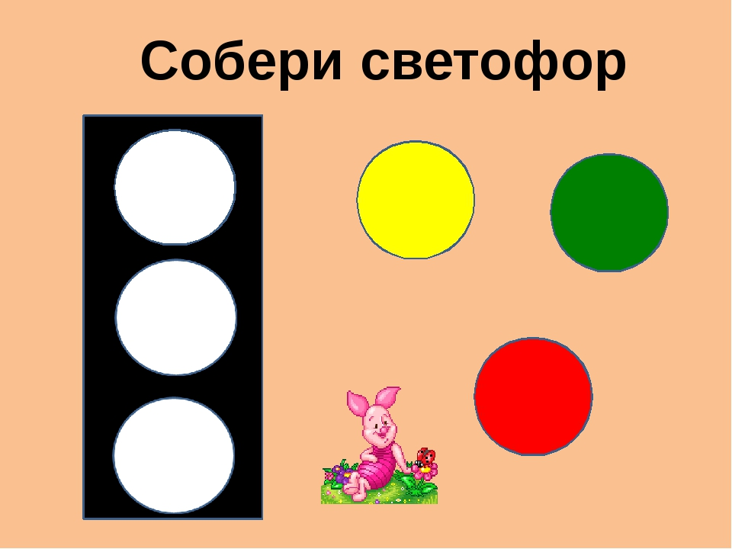
Расскажи ребенку про светофор
